尊敬的市交通运输委员会，您好：
我们是大连理工大学数学科学学院线上“握交通脉搏，看社会发展”社会实践团。近些年来，随着我市城市规模的扩大，车辆日益增多，对城市道路交通管理的要求越来越高，虽然我市交通管理部门做了大量的工作，付出了艰辛劳动，为保障城市道路畅通做出了积极贡献，但是也还存在一些薄弱环节。为了进一步考察薄弱环节的具体所在，我们特成立社会实践团，通过问卷调查、实地考察以及具体数据分析，找出问题所在。主要表现为：
1.针对道路交通
（1）车辆礼让行人意识差，在无信号灯路段少有车辆礼让行人，导致行人过马路困难且易发生交通事故。
（2）车辆道路边违规停车现象较为严重，占用非机动车车道，易造成交通事故。
（3）部分路段交通信号灯位置过低，小轿车的视野会被前方公共汽车等比较高的车辆遮挡。
（4）部分路段如宾水西道、滨水道与为卫津南路交口，缺少行人行灯，或人行灯并没有工作，长期处于关闭状态。
（5）部分路段如卫津路路段，处于较为长期的修路状态，影响车辆出行，容易造成拥堵。
（6）部分路段道路规划不够合理，如大光明桥仅有一条右转车道，高峰期拥堵问题较为严重，且在其他车道车辆汇入右拐车道时容易诱发交通事故；顺驰桥接近下桥路口（十一经路附近）三车道变为两车道，极易造成拥堵，且易造成交通事故。
2.针对共享单车在内的公共交通
（1）部分地区共享单车摆放不合理，影响甚至阻碍行人及其他非机动车出行，如小白楼朗香街附近共享单车乱摆放问题严重。
（2）早晚高峰地铁拥挤，且高峰期时间段发车间虽较普通时间段有所缩短，但仍较长，非换乘站（即很少有人下车的站）很难挤上地铁。
（3）公共汽车候车时间过长，且无等待时间提示，没有指定行人排队地点。
针对以上问题，为提高道路畅通率和车辆通行率，提高天津市城市形象，我们特提出以下建议：
1.加强对驾照考取过程中对于文明驾驶的考察，可参考太原市，加强对于汽车不礼让行人的行为的严查程度，适当的对给予惩罚，并通过媒体途径加强对于文明驾驶意识的培养。
2.及时检查各个路口有无设置行人灯，且人行灯有无在正常工作；检查各个路口交通信号灯是否存在高度不足会被遮挡等问题，并及时架高交通信号灯。
3.针对不同地铁线路人流量，在路线对应的“高峰期”期间增加车辆数目，可参考北京市，减少发车间隔为2分钟或1分钟。
4.针对共享单车随意摆放问题，如下图所示，停车线的绘制收效甚好，可增多现有的停车线，提示市民按要求摆放车辆，同时与共享单车运营公司合作，设置不可停车区域，强制用户按要求合理摆放车辆。
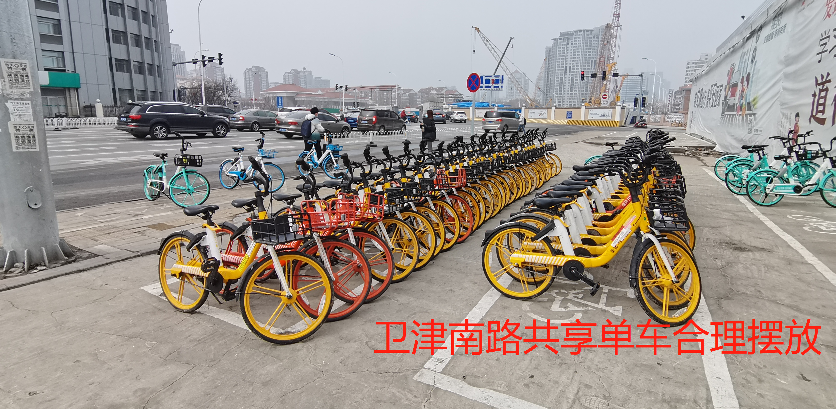
5.针对公共汽车，可参考上海市，进一步完善智能交通建设，在候车站设立车辆等待时间提示显示牌，并设置相应的排队提示标志，维持良好候车秩序。
以上为本实践团队历时一个月发现本市交通中存在的问题，希望对家乡的交通发展有所帮助。

此致
敬礼
大连理工大学数学科学学院线上“握交通脉搏，看社会发展”社会实践团

